# タイトル

加藤 稔朗

# 目的

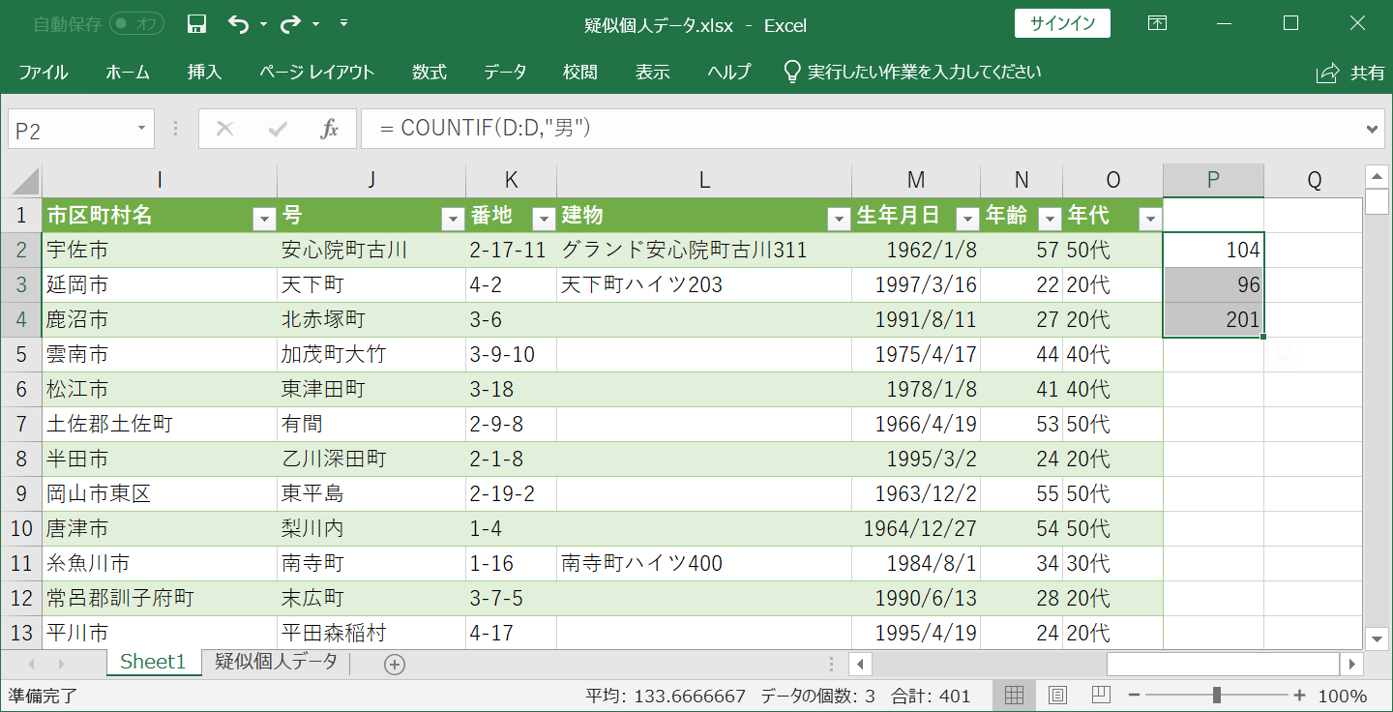

説明